目录

生成式分类器 4

贝叶斯最优分类器 4

最小化错误率决策（最大后验概率） 4

最小化风险决策 5

引入拒识reject 6

小结 6

生成式分类器 7

概率密度函数的参数估计 7

极大似然估计 7

贝叶斯估计 8

常见分布的参数估计 8

伯努利分布 8

多项分布 9

单变量高斯分布 10

多元高斯分布 11

朴素贝叶斯分类器（NBC） 11

模型训练 11

类先验分布 12

类条件分布 12

高斯判别分析 16

假设 16

判别函数 16

两类 16

两类且协方差矩阵相等 17

模型训练 18

判别式分类器 19

线性判别函数 19

两类分类 19

多类分类 19

(1)一对其他 19

(2)一对一 20

(3)一对一 20

线性分类器的构造 20

Fisher线性判别——有监督降维 21

感知器 23

准则函数 23

批处理梯度下降法（BGD） 23

随机梯度下降法（SGD） 24

多类分类 24

思考 25

最小平方误差分类器 25

SVM 25

Logistic回归 25

广义线性判别函数 25

分段线性判别函数 25

特征工程 26

线性回归 27

支持向量机 28

统计学理论 29

集成学习 30

聚类 31

降维 32

半监督学习 33

深度学习 34

神经元结构 34

典型神经元 34

人工神经元（M-P模型） 35

激活函数 35

Relu变种 37

# 生成式分类器

* 模式分类：给定某个模式样本，确定其所属的类别（通过测量被识别对象的某些特征值，并将其作为一个判决规则的输入，按此规则来对样本进行分类）
* 确定性分类
  + 确定性现象：在获取模式的观测值时，有些事物具有确定的因果关系，即在一定的条件下，它必然会发生或必然不发生。
* 非确定性分类
  + 但在现实世界中，有许多客观现象的发生。就每一次观测来说，即使在基本条件保持不变的情况下也具有不确定性。只有在大量重复的观察下，其结果才能呈现出某种规律性，即对它们观察到的特征具有统计特性。
  + 特征的值不再是一个确定的向量，而是一个随机向量。此时，只能利用模式集合的统计特性来分类，以使分类器发生错误的概率最小

## 贝叶斯最优分类器

### 最小化错误率决策（最大后验概率）

* 希望决策的**平均错误率/平均误差概率**最小
* 如果对于每个样本，保证最小，则平均错误率就最小
* 给定观测值，判断其类别为的错误率是
* 要使错误率最小，则的概率最大。（就是找到样本最match的类别）
* 所以最小错误率决策等价于最大后验概率决策
* 根据贝叶斯规则
* 判别规则：
* 判别函数：
* 对数形式：
* 例题

地震，正常。表示出现生物异常。，。现假设观察到生物异常：

1. 直接求条件概率（后验）
2. 利用后验概率的等价形式

### 最小化风险决策

不同错误决策带来的损失可能不同（如癌症筛查） 引入**损失函数**或**代价函数**

* 损失函数：表示将本应属于类别的模式判别成属于类别的代价
* 平均损失
* 样本对应的条件风险：
* 期望风险：
* 对比平均错误率
  + 条件风险和错误率的作用相同，条件风险是错误率的推广
  + 选择对每个样本条件风险最小的分类规则，将使期望风险最小化
  + 当损失函数为0-1损失时，最小风险等价于最小错误率
* 最小化风险决策

**例题**

|  |  |  |
| --- | --- | --- |
| 课程质量 | 好（Y=1） | 差（Y=0） |
| 概率（先验） | 0.6 | 0.4 |
| P(X|Y) | 课程质量好 | 课程质量差 |
| 课堂有趣（X=1） | 0.8 | 0.1 |
| 课堂无聊（X=0） | 0.2 | 0.9 |

|  |  |  |
| --- | --- | --- |
|  | 课程质量好 | 课程质量差 |
| 选课（y=1） | 0 | 10 |
| 退课（y=0） | 20 | 0 |

* 听了一次课，觉得有趣，求最小化风险决策

退课风险远大于选课风险

### 引入拒识reject

在必要的情况下，分类器对某些样本可以拒绝给出一个输出结果，拒绝将样本判给C个类别中的任何一类

* 损失
* 拒识代价必须小于错分代价，否则永远不会对样本拒识
* 此时的条件风险为
* 引入拒识后的最小风险决策

### 小结

* 贝叶斯最优分类器：最小风险决策所决定出的贝叶斯分类器
* 相应地，风险被称为贝叶斯风险。
* 给定损失函数时，计算贝叶斯最优分类器的关键是计算后验概率

## 生成式分类器

* 计算后验概率，需要已知先验和类条件概率
* 此时亦被称为生成式分类器。因为已知 , 可得到联合分布，从而可以从联合分布通过采样生成数据
* 另一种方式是判别式分类器：直接计算后验概率或者判别函数
* 实际中，估计概率密度函数很困难。尤其是类条件概率， 因为通常是高维随机向量
* 类先验概率
* 类条件概率：由于为多维向量，条件分布建模困难，可根据数据的实际情况对其做适当假设或简化
* 朴素贝叶斯：在给定的情况下，的各维独立
* 高斯判别分析：在给定的情况下，为多元高斯分布

## 概率密度函数的参数估计

给定随机变量或随机向量的概率密度函数的形式，但其参数未知。如，但未知

估计模型参数的方法

* 矩方法
* 极大似然估计：频率学派
* 贝叶斯方法：贝叶斯学派

### 极大似然估计

令为来自分布的独立同分布的样本，定义似然函数：

似然函数在数值上是数据的联合密度，但它是参数的函数，不满足密度函数的性质（对积分不必为1）

极大似然估计是使得似然函数最大的，即

似然函数定义为似然函数的自然对数：

* 自然对数函数为单调增函数，所以和似然函数在相同的位置取极大值
* 数值计算更稳定：似然函数涉及多个小的概率值相乘，容易下溢出
* 计算更简单：很多概率密度函数是指数函数，取对数运算后更简单
* 在不引起混淆的情况下，有时记似然函数为似然函数

### 贝叶斯估计

* MLE认为参数只是一个值（点估计）
* 贝叶斯估计：：参数也是随机变量，亦可用概率分布描述其性质
  + 先验分布：在没有看到数据之前，参数的分布
    - 先验反映我们对参数取值的信念：通常偏好更简单或更光滑的模型
    - 为计算方便，我们一般采用共轭先验（先验分布与后验分布为同族分布）
  + 似然：同MLE相同，为
  + 后验分布： 在看到数据后，对参数分布的更新
    - 参数估计不再是一个点估计，而是一个分布（信息更多）
    - 也可以用后验分布的均值或众数得到参数的点估计

### 常见分布的参数估计

#### 伯努利分布

随机变量，

##### 极大似然估计

似然函数：

*令* ，求得

##### 贝叶斯估计

似然：

该似然对应的共轭先验为Beta分布：，假设

后验：

类先验的贝叶斯后验估计为：

伪先验的和称为先验的强度（先验的有效样本大小），与样本数的作用类似

参数的点估计可以取

* 最大后验估计（后验的众数，MAP）：（当时，退化成MLE）
* 后验的均值：（当时，，称为Laplace平滑）

#### 多项分布

*，*其中为指示函数，当成立时为1，否则为0

##### 极大似然估计

似然函数：

由于需要满足条件，采用拉格朗日乘子法：

分别求导：

得到：

##### 贝叶斯估计

似然：

该似然对应的共轭先验为Dirichlet分布：，假设

后验：

类先验的贝叶斯后验估计为：

参数的点估计可以取

* 最大后验估计（后验的众数，MAP）：（当所有时，MAP退化成MLE）
* 后验的均值：（当所有时，，称为Laplace平滑）

#### 单变量高斯分布

##### 极大似然估计

似然函数：

对参数求偏导：

得到：

##### 贝叶斯估计

（只讨论已知，的贝叶斯估计）

#### 多元高斯分布

##### 极大似然估计

##### 贝叶斯估计

## 朴素贝叶斯分类器（NBC）

假设有个类别，类别的先验分布

* 两类：
* 多类：

每个样本的特征为

朴素贝叶斯分类器：假设各维特征在给定类别标签的情况下条件独立

* 实际应用中即使特征条件独立的假设不严格满足，NBC性能也不错
* 因为NBC比较简单，不容易过拟合

### 模型训练

朴素贝叶斯模型的训练过程就是估计模型的参数

类先验分布：

类条件分布：

似然函数：

* 类先验分布的参数只与似然函数中第2项有关
* 类条件分布只与似然函数中第1项有关

#### 类先验分布

##### 两类分类任务

类先验分布为伯努利分布：

极大似然估计：

共轭先验，贝叶斯后验分布

点估计可取最大后验估计或后验均值估计

##### 多类分类任务

类先验分布为多项分布：

极大似然估计：

共轭先验，贝叶斯后验分布

点估计可取最大后验估计或后验均值估计

#### 类条件分布

对每个类别𝑐的每维特征分别估计参数，与类先验分布的参数和其他类别、其他维特征分布的参数无关：将属于第𝑐类的样本的第𝑗维特征挑出来即可

##### 二值

特征值只有两种可能

可以用伯努利分布表示，表示在类别Y=c的情况下，特征的概率

朴素贝叶斯大大减少了模型的参数量

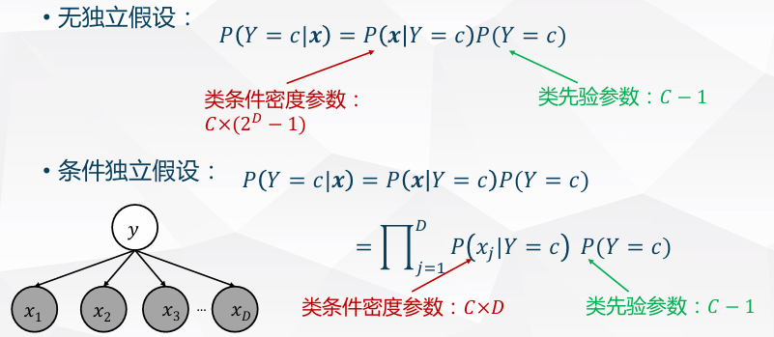

极大似然估计：

Laplace平滑估计：

##### 多个离散值

特征值只有M种可能

可用分布表示，表示在类别Y=c的情况下，特征的概率

极大似然估计：

Laplace平滑估计：

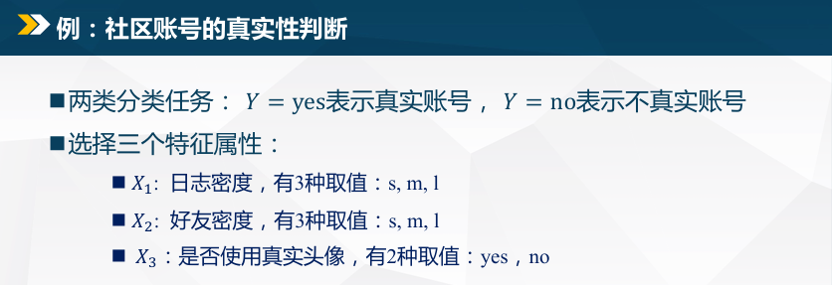

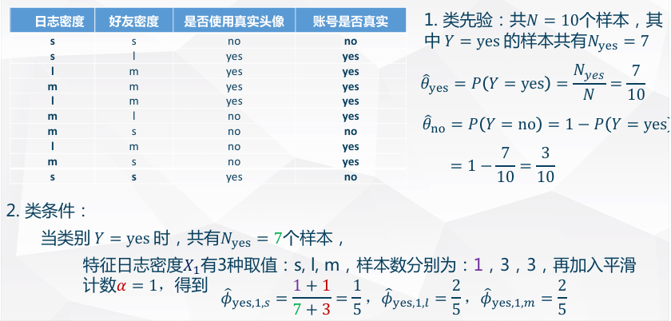

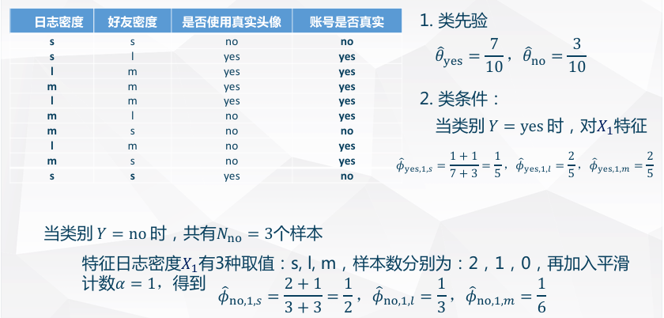

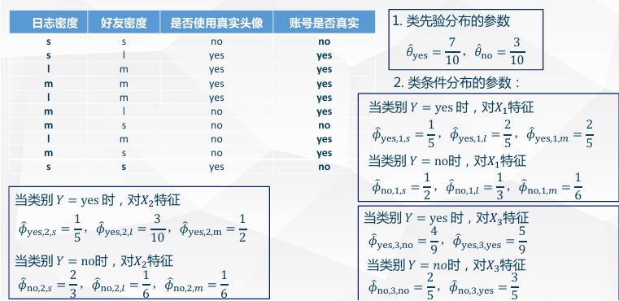

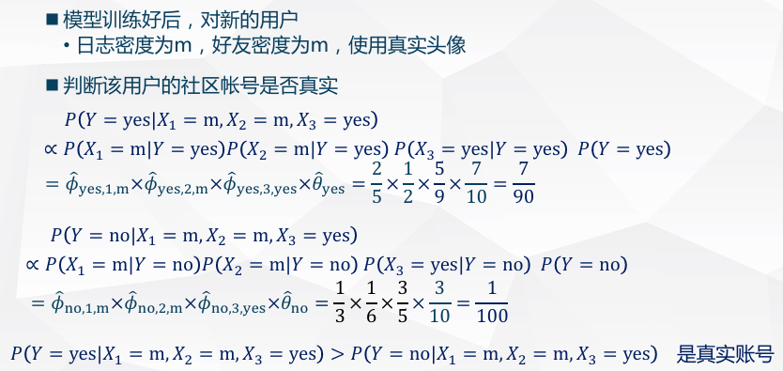

##### 计数

多项分布：在多次Multinoulli试验中，每种结果出现的次数

令字典中有𝐷个单词，则对每个类别𝑐，分布参数为1个𝐷维向量：

极大似然估计：

##### 连续值

当特征取值为连续值，且在类边缘分布为高斯分布时，

注意：不是所有的连续特征都可假设为高斯分布

极大似然估计：

## 高斯判别分析

### 假设

假设：每类数据由一个多元高斯分布产生，即

类别的先验分布

* 两类：
* 多类：

根据贝叶斯公式，可计算给定特征时类别的后验概率为

### 判别函数

类别c的判别函数：

去掉与参数无关的项

#### 两类

两个类别的判别函数分别为：

判别函数为的二次函数，因此高斯判别分析被称为二次判别分析

其中与无关

#### 两类且协方差矩阵相等

当两类的协方差矩阵时，判别函数为线性函数：（线性判别分析）

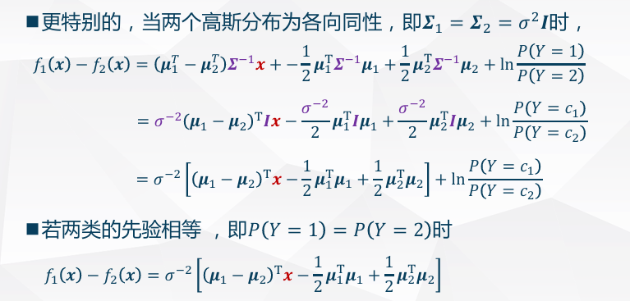

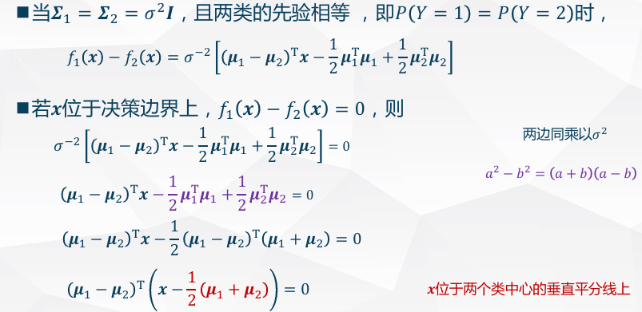

### 模型训练

* 类先验：Bernoulli分布或Multinoulli分布，同朴素贝叶斯分类器
* 类条件分布的参数：每个类别的均值向量和协方差矩阵
* 根据概率密度函数参数估计部分关于多元高斯分布参数估计的结论

# 判别式分类器

## 线性判别函数

若𝒙是二维模式样本，用和为坐标轴，得到模式的平面图。若这两类模式可用一条直线来划分：

则称则为判别函数，称为决策面/判别界面方程。

若不同类别的模式之间可用一个线性函数来划分，则这些模式是线性可分的，否则就是非线性可分的。

一旦线性判别函数的权重向量𝒘被确定，这些函数就可用作模式分类。

模型训练：根据训练样本集确定权重向量𝒘

例如：Fisher判别分析、感知器、Logistic回归、线性SVM……

### 两类分类

### 多类分类

转化为多个两类分类任务

#### (1)一对其他

用线性判别函数将属于第𝑐类的模式与不属于第𝑐类的模式分开（转化为C个两类问题），判别函数：

不确定区域：若对某一模式区域，的超过一个，或者全都，则分类失败

#### (2)一对一

用线性判别函数将任意两类（第𝑐类和第𝑘类）的模式分开（共有个判别函数），判别函数为

对，若，则

不确定区域：对任意的，都有，

#### (3)一对一

没有不确定域。对C类多类问题，共有C个判别函数

判别规则：

直接使用判别函数做差求解

## 线性分类器的构造

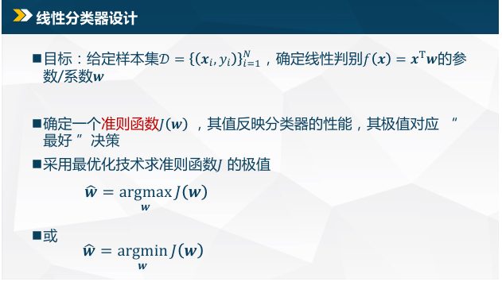

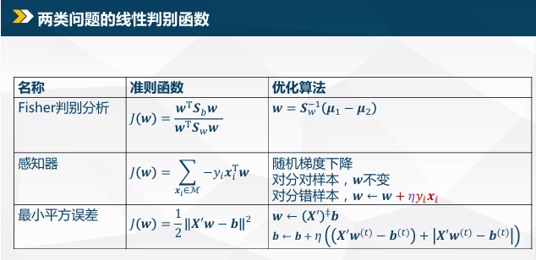

### Fisher线性判别——有监督降维

将原始𝐷维空间的样本投影到一条直线上，形成一维空间𝑍

寻找一个最合适的投影轴𝒘，使得：

* 两类样本在该轴上投影之间的距离尽可能远
* 每一类样本的投影尽可能紧凑

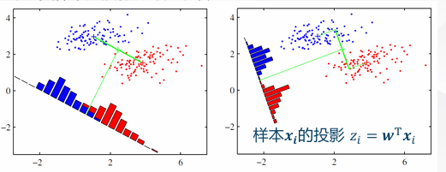

假设投影方向为𝒘。由于我们只关心方向，可令模长为1，𝒘为单位向量， ：

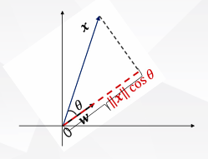

投影前X空间样本分布的描述量

* 第c类样本均值向量：
* 第c类样本类内散度矩阵：
* 总类内散度矩阵：
* 样本类间散度矩阵：

投影后Z空间样本分布的描述量

* 第c类样本均值：
* 第c类样本类内散度：
* 总类内散度：
* 样本类间散度：

两个空间之间统计量之间的关系：

Fisher准则函数：

最佳投影方向

和𝒘垂直的两类的中心线为两类的判别直线

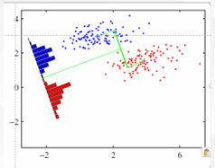

判别函数为（判别面为投影后中线的垂直平分线）

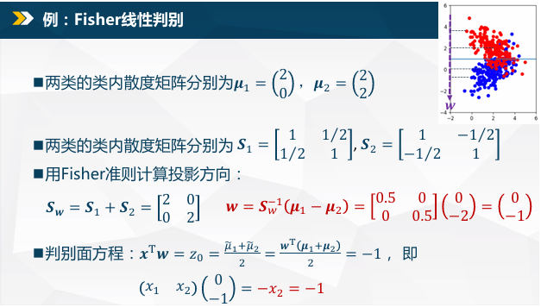

### 感知器

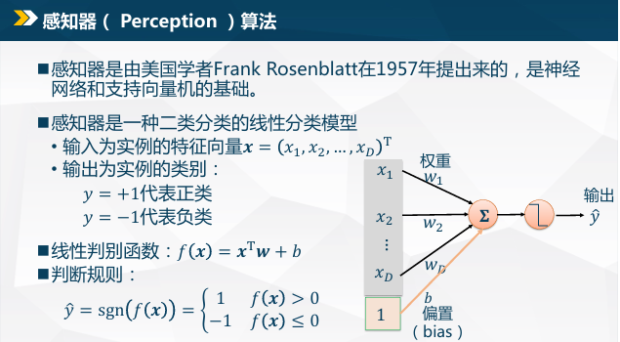

样本分对：

#### 准则函数

分错的样本尽可能少，令M为错误分类样本的集合

最佳

#### 批处理梯度下降法（BGD）

在梯度计算中使用成批的所有样本

将目标函数写成增广向量的形式，采用梯度下降法求解参数w

根据优化理论，函数极值点只能在边界点、不可导点或导数为0的点，其中导数为0的点称为函数的临界点。对多元函数，临界点满足所有自变量的偏导数均为0，即梯度为𝟎向量：

梯度是函数在其自变量𝒘增加时增长最快的方向。

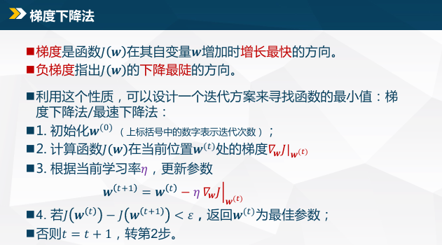

#### 随机梯度下降法（SGD）

每次梯度计算只使用一个样本，更高效，但梯度震荡大，所有样本都用过一次称为一轮（epoch）迭代

目标函数：

梯度：

1. 随机初始化（如0向量）
2. 选择一个样本，
   * 若，样本被正确分类，梯度为0，不变
   * 若，样本被分错，梯度为
3. 对分错样本，更新模型参数
4. 如果训练集没有误分类样本，结束训练；否则转第2步

#### 多类分类

多类情况3，将感知器算法推广到多类模式

对𝐶类分类任务，存在𝐶个判别函数

若，则对，

在训练过程的第次迭代时，一个属于第𝑐类的样本送入分类器，计算出𝐶个判别函数：

若对对，成立，分类正确，权向量不变；

若其中第个权向量使得，则相应的权向量应做调整：

思考：感知器算法存在许多解？

* 初值的选择
* 迭代过程中误分类点的选择顺序

### 最小平方误差分类器

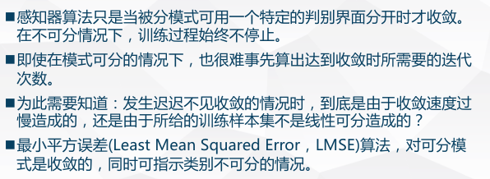

两类分类，实例的特征向量，标签代表正类，代表负类

线性判别函数：

分类正确：

对N个训练样本，

如果所有训练样本分类正确，有

将不等式组的求解转换为对线性方程组，其中 ,

𝑿′不是𝑁×𝑁的方阵，通常是行数（𝑁）多于列数（𝐷+1）的长方阵，所以𝑿′𝒘=𝒃是超定方程，可求其最小二乘解

设的最小二乘解为，因此取极小

准则函数：

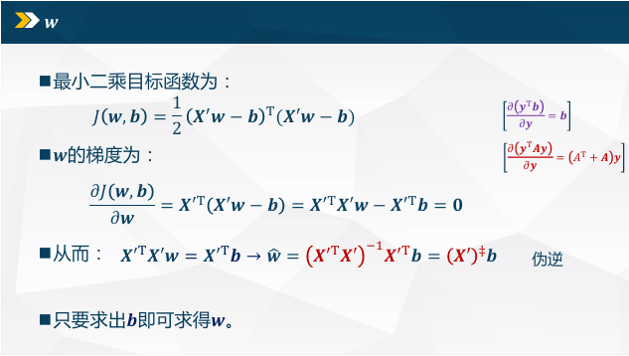

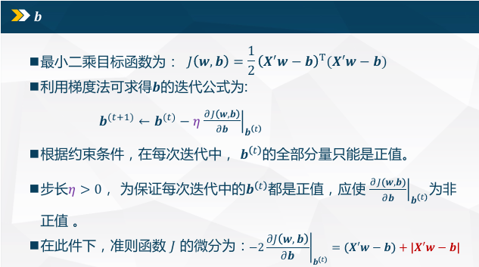

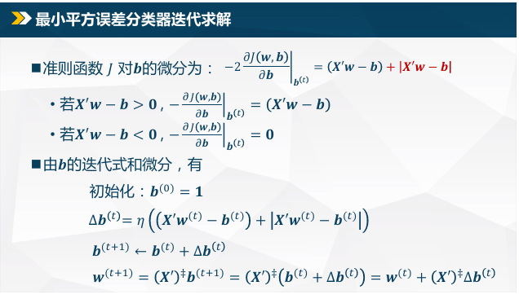

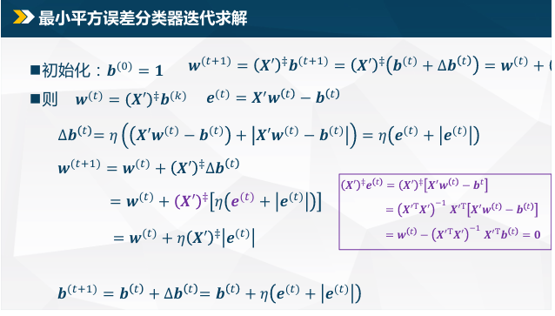

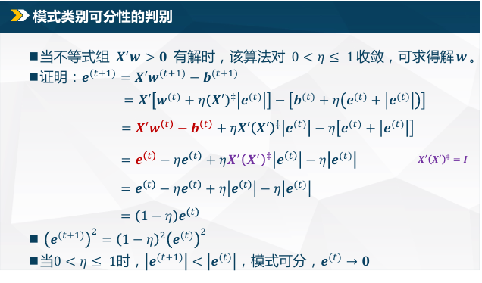

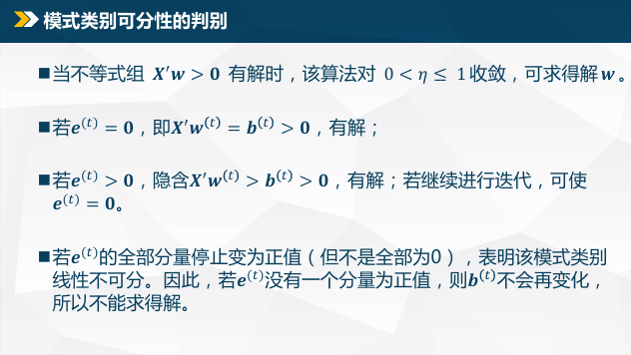

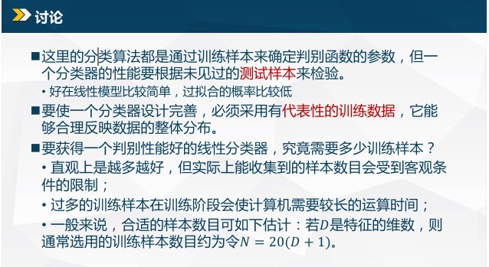

### SVM

### Logistic回归

## 广义线性判别函数

## 分段线性判别函数

# 特征工程

# 线性回归

# 支持向量机

# 统计学理论

# 集成学习

# 聚类

# 降维

# 半监督学习

# 深度学习

## 神经元结构

### 典型神经元

* 神经细胞之间通过突触连接，突触通过复杂精巧的电化学过程传递信息
* 接收前面神经元的输入，汇总决策传递

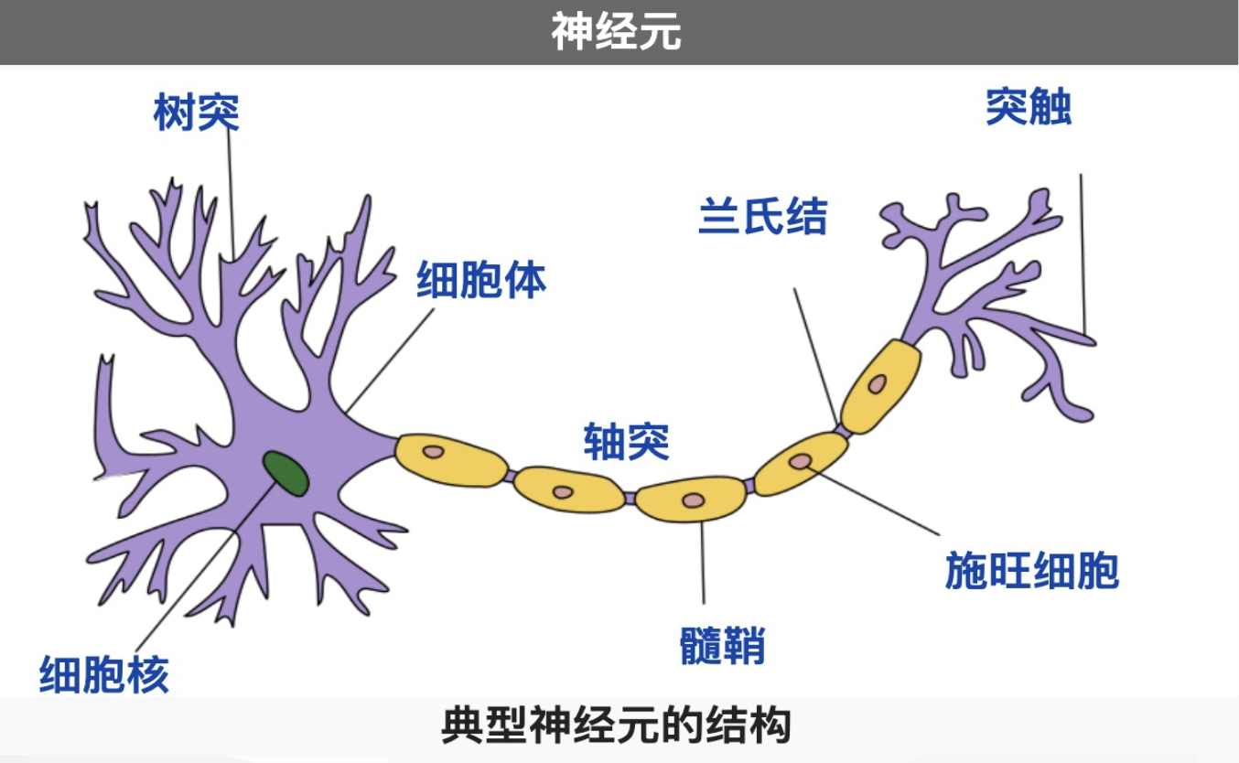

### 人工神经元（M-P模型）

* 权重、偏置

### 激活函数

激活函数性质

* 连续并可导（允许少数点上不可导）的非线性函数
  + 可导的激活函数可以直接利用数值优化的方法来学习网络参数
* 激活函数及其导函数要尽可能的简单
  + 有利于提高网络计算效率
* 导函数的值域要在一个合适的区间内
  + 不能太大也不能太小，否则会影响训练的效率和稳定性。

**例子**

* Sigmoid

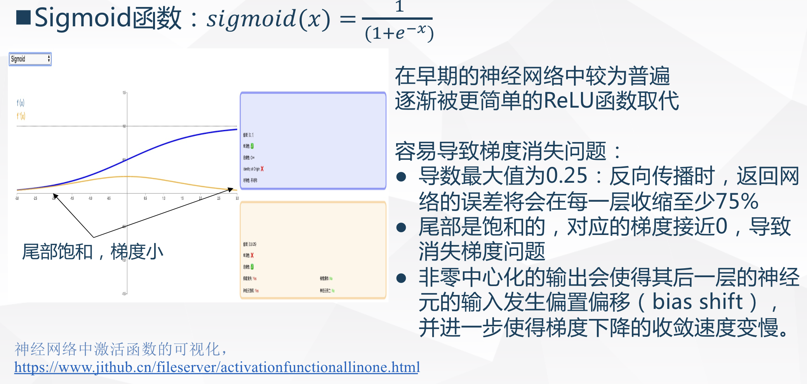

* Tanh

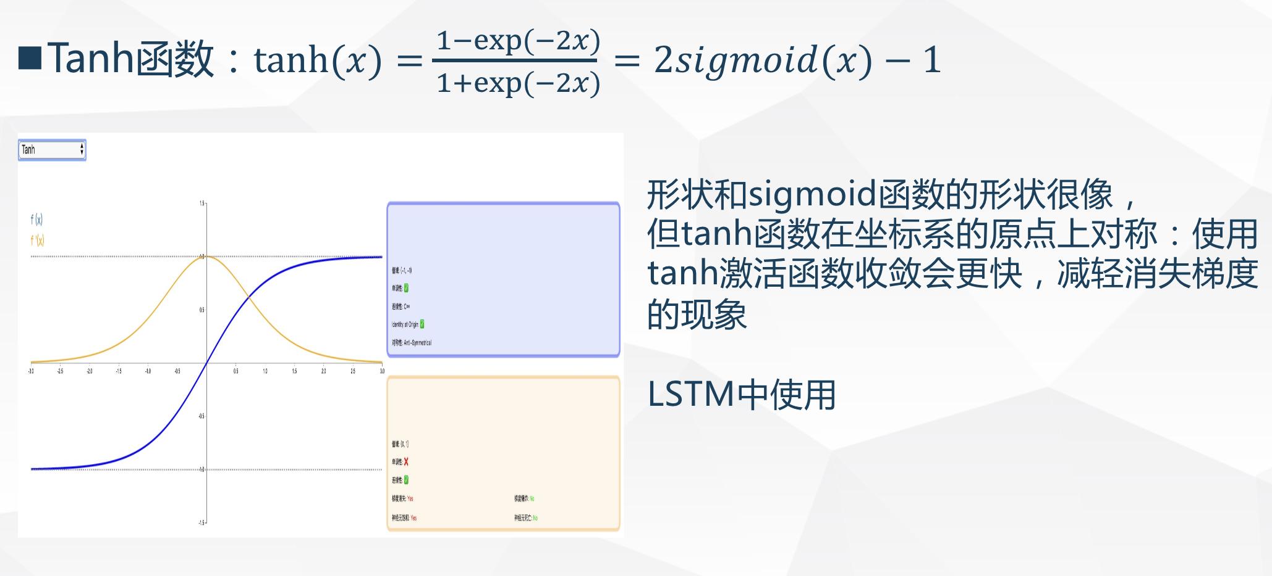

* Relu

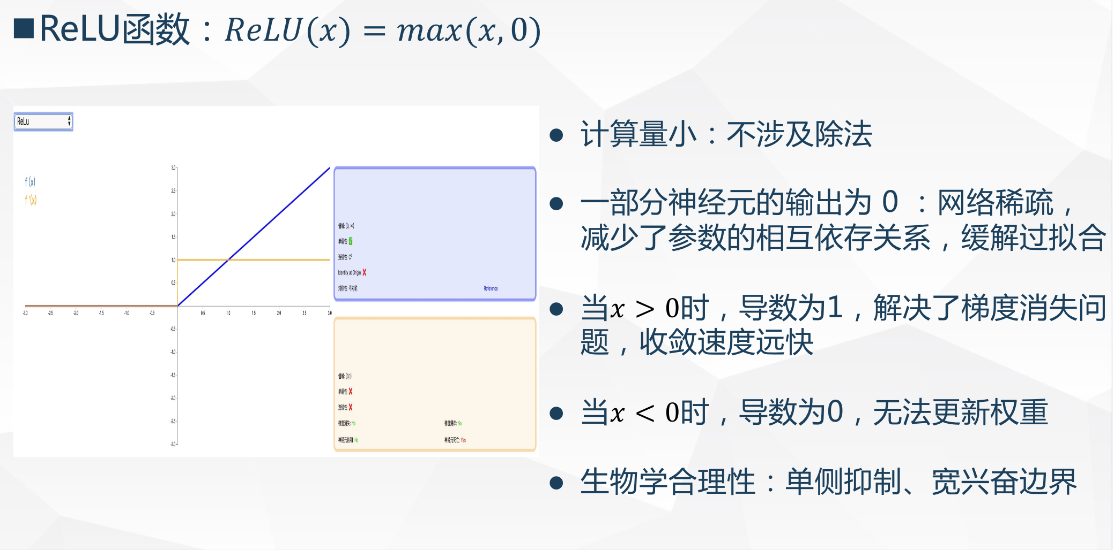

### Relu变种